Математика.
Краткосрочный план урока № 22.
Предмет: Математика  Урок: 22 |  | Школа: КГУ «Гимназия «БЭСТ»
Дата: 03.10.2022 |  | ФИО учителя: Носкова Надежда Ивановна
Класс: 3 |  | Количество присутствующих: 25 | Количество отсутствующих: 0
Раздел (сквозная тема): |  | Раздел 1В – Умножение и деление
Тема урока: |  | Площадь. Единицы площади. Роль труда.
Цели обучения в соответствии с учебной программой: |  | 3.1.3.1 называть объезды, которые имеют площадь выбирать меры и инструменты для измерения площади, производить измерения палеткой  3.1.3.3сравнивать значения величин см², дм², м га и выполнять действия над ними  3.5.1.1 моделировать задачу в 2- 3 действия в виде схемы, краткой записи  3.5.1.4 анализировать и решать задачи на зависимость между величинами
Цели урока: |  | Познакомить учащихся с понятием площадь
Ход урока:
Этап урока/ Время | Действия педагога |  |  | Действия ученика | Оценивание | Ресурсы
1.Начало урока.  0-5 мин | Создание положительного эмоционального настроя:  Прозвенел уже звонок –  Начинается урок.  А теперь все повернитесь  И друг другу улыбнитесь.  Улыбнитесь мне, друзьям  И садитесь по местам.  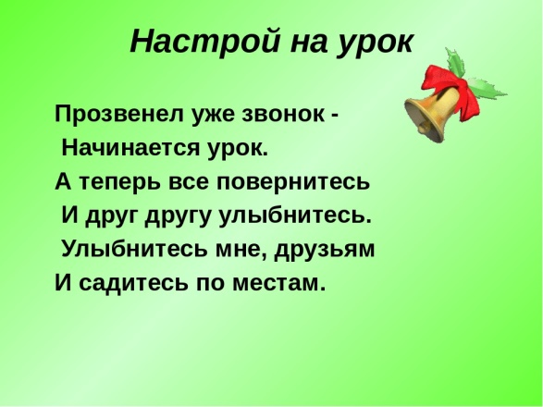 |  |  | Приветствуют учителя. Организуют свое рабочее место, проверяют наличие индивидуальных учебных принадлежнос-тей | ФО | Эмоц. настрой
2. Середина урока.  5 – 40 мин | 1.Актуализация жизненного опыта.  Разминка.  - Прочитайте числа, записанные в тетради.  - Охарактеризуйте.  - Трёхзначное, двузначное, однозначное  - Разрядный состав  - Чётное, нечётное  - Соседи числа  - Запишите числа первого ряда в порядке возрастания.  - Запишите числа второго ряда в порядке убывания.  Проверка работы.  (П) Составьте выражения к задачам.  А) Продавец взвесил трём покупателям по 5 кг картофеля, а четвертому – 15 кг. Сколько всего килограммов картофеля взвесил продавец?  Б) В коробке 25 кг конфет. Часть из них разложили в 5 пакетов по 2 кг в каждый. Сколько килограммов конфет осталось?  В) В школьной столовой 4 стола по 8 мест и 1 стол на 12 мест. Сколько всего детей могут одновременно пообедать в столовой?  Г) Длина отрезка АВ – 6 см, а СD – 18 см. Во сколько раз длина отрезка СD больше длины отрезка АВ?  Проверка. Оценивание.  5 · 3 + 15 = 30 (кг)  25 – 2 · 5 = 15 (кг)  8 · 4 + 12 = 44 (р.)  18 : 6 = 3 (раза)  2. Постановка цели (проблемная ситуация). Вводное задание на подготовку к изучению нового.  - Разгадайте ребус и вы узнаете тему урока.  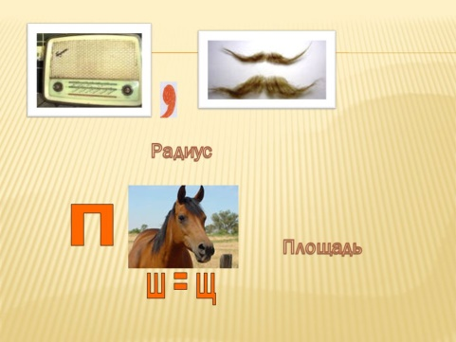  Тема урока: ПЛОЩАДЬ. ЕДИНИЦЫ ПЛОЩАДИ.  Цели урока: научиться сравнивать площади;  познакомиться с более крупными единицами измерения площади;  научиться выполнять действия со значениями величин.  (К) Сколько плиток понадобится, чтобы выложить каждую площадку?  - Быть укладчиком тротуарных плиток очень сложно. Эта работа требует много терпения, аккуратности и выносливости. Люди этой профессии много трудятся для эстетического вида наших городов и сёл.  Обратите внимание на первую площадку. У нас 4 ряда. На каждом ряду надо выложить по 4 плитки. Как узнать сколько плиток понадобится? По 4 взять 4 раза.  Обратите внимание на вторую площадку. У нас 5 рядов. На каждом ряду надо выложить по 5 плиток. Как узнать сколько плиток понадобится?  По 5 взять 5 раз.  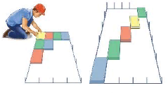  Работа в группе.  (Г) Посчитай, сколько штук тротуарной плитки поместится на этих площадках?  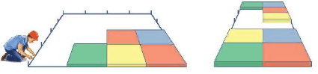  Проверка.  (К) Физминутка.  4.Работа по теме урока. Открытие нового.  - Представьте себе, что нам дали задание измерить площади футбольного поля. Рационально ли будет использовать квадратные сантиметры?  Конечно, нет. Большие площади измеряют более крупными единицами измерения. Например, квадратные дециметры или квадратные метры.  А знаете ли вы, что площадь дачных участков измеряется в сотках?  Работа с учебником стр.57 №3.  Инженер-конструктор нарисовал уменьшенные чертежи квадратного дециметра и квадратного метра.  Квадратный дм – это квадрат, сторона которого равна 1 дм.  а) Посчитай, сколько квадратных сантиметров в 1 квадратном дециметре.  На чертеже вы видите квадратный дм. Он разделен на квадратные см. Если посчитать количество квадратных см, то мы получим 100 кв.см.  Проверить это можно умножением. По 10 кв.см взято 10 раз.  10 · 10 = 100 кв.см или 1 кв.дм.  б) Посчитай, сколько квадратных дециметров в одном квадратном метре.  Один кв.метр – это квадрат, в который помещается 100 кв.дм или 10000 кв.см.  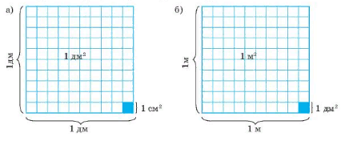  Закрепление с проговариванием.  Работа с учебником стр.57 №4.  Произведем вычисления с единицами измерения площади.  5 м² + 45 м² = 50 м²  9 м² · 4 = 36 м²  35 м² : 7 = 5 м²  500 м² - 235 м² = 265 м²  Работа с учебником стр.57 №4.  Мы научились производить действия с единицами измерения площади. Теперь научимся сравнивать их. Сравним первые два выражения.  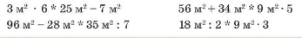  (И) Самостоятельная работа.  Вычисли.  60 см² + 452 см² = 6 м² · 8 =  800 м² - 535 м² = 21 м² : 7 =  400 дм² - 114 дм² = 4 см² · 9 =  Вычисли и сравни.  56 м² + 34 м² ….. 9 м² · 5  18 м² : 2 ….. 9 м² · 3 |  |  | Учащиеся слушают учителя, отвечают на вопросы  Работают в парах , выполняют задания под руководством учителя.  Формулируют тему урока, определяют цель урока  Работают в коллективе, выполняют задания под руководством учителя.  Работают в группе, выполняют задания под руководством учителя  Повторяют движения за учителем  Работают в коллективе, выполняют задания под руководством учителя.  Работают в коллективе у доски, выполняют задания под руководством учителя.  Работают в коллективе у доски, выполняют задания под руководством учителя.  Работают самостоятельно | ФО  ФО  ФО  ФО  ФО  ФО  ФО  ФО | Учебник, тетрадь, презентация.  Карточка
3. Конец урока.  40-45 мин | 7.Итог урока.  - Какие цели мы поставили на сегодняшнем уроке?  - Достигли ли мы целей?  Рефлексия.  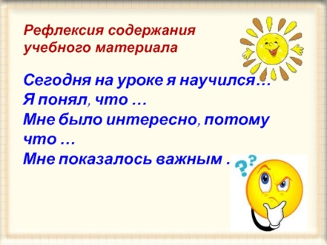 |  |  | Отвечают на вопросы учителя, оценивают свою деятельность на уроке | ФО | Картинки к рефлексии.

